ПРИЛОЖЕНИЕ

к постановлению

Правительства Новосибирской области

«ПРИЛОЖЕНИЕ № 1

к постановлению

Правительства Новосибирской области

от 29.03.2023 № 135-п

**СВЕДЕНИЯ**

**о местоположении, площади и границах незастроенной территории** **в рамках I этапа проекта «Территория инновационной и научно-образовательной деятельности «СмартСити-Новосибирск»**

**Раздел 1**

**Графическое описание местоположения границ территории**

Местоположение: Российская Федерация, Новосибирская область, город Новосибирск, ул. Тимакова в Советском районе.

Кадастровые кварталы: 54:35:091040, 54:35:091045.

Площадь: 1 435 113 кв. м

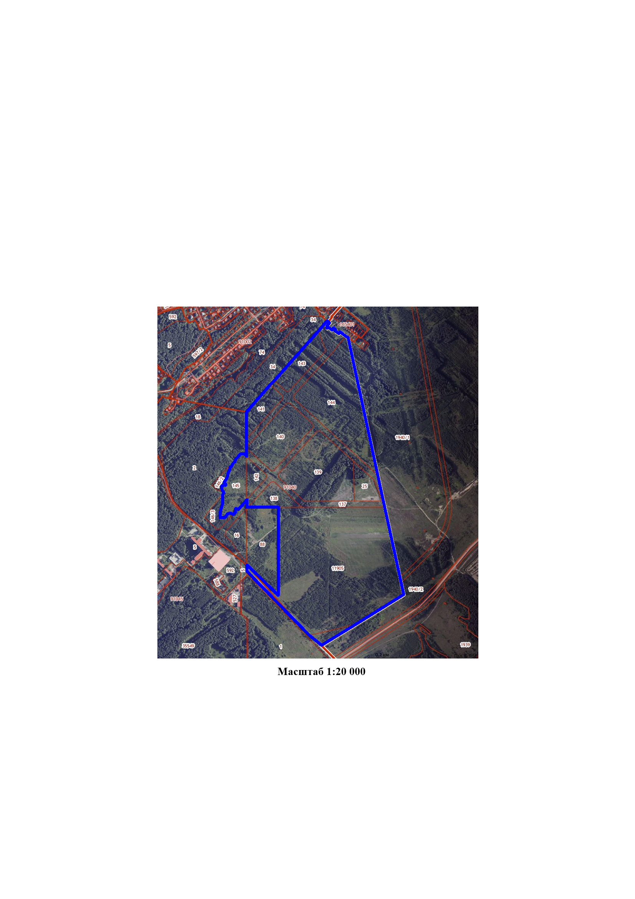

Масштаб 1:20 000

Условные обозначения:

|  |  |
| --- | --- |
|  | Границы земельных участков, сведения о которых содержатся в Едином государственном реестре недвижимости. |
|  | Граница незастроенной территории, подлежащей комплексному развитию. |

**Раздел 2**

**ПЕРЕЧЕНЬ**

**земельных участков в границах территории**

| № п/п | Кадастровый  номер земельного участка | Площадь земельного участка,  кв. м | Адрес земельного участка  (местоположение) |
| --- | --- | --- | --- |
| 1 | 2 | 3 | 4 |
| 1 | 54:35:000000:11905 | 586 344 | Новосибирская область, г Новосибирск, ул. Тимакова |
| 2 | 54:35:091040:137 | 155 368 | Российская Федерация, Новосибирская область, городской округ город Новосибирск, город Новосибирск, ул. Тимакова, з/у 9а |
| 3 | 54:35:091040:138 | 31 779 | Российская Федерация, Новосибирская область, городской округ город Новосибирск, город Новосибирск, ул. Тимакова, з/у 9 |
| 4 | 54:35:091040:139 | 157 847 | Российская Федерация, Новосибирская область, городской округ город Новосибирск, город Новосибирск, ул. Тимакова, з/у 7 |
| 5 | 54:35:091040:140 | 96 925 | Российская Федерация, Новосибирская область, городской округ город Новосибирск, город Новосибирск, ул. Тимакова, з/у 13 |
| 6 | 54:35:091040:141 | 37 063 | Российская Федерация, Новосибирская область, городской округ город Новосибирск, город Новосибирск, ул. Тимакова, з/у 15 |
| 7 | 54:35:091040:142 | 20 264 | Российская Федерация, Новосибирская область, городской округ город Новосибирск, город Новосибирск, ул. Тимакова, з/у 11 |
| 8 | 54:35:091040:143 | 49 141 | Российская Федерация, Новосибирская область, городской округ город Новосибирск, город Новосибирск, ул. Тимакова, з/у 17 |
| 9 | 54:35:091040:144 | 207 530 | Российская Федерация, Новосибирская область, городской округ город Новосибирск, город Новосибирск, ул. Тимакова, з/у 19 |
| 10 | 54:35:091040:25 | 30 009 | Российская Федерация, Новосибирская область, город Новосибирск, ул. Тимакова, 5 |
| 11 | 54:35:091040:145 | 49 075 | Российская Федерация, Новосибирская область, городской округ город Новосибирск, город Новосибирск, ул. Тимакова, з/у 21 |

**Раздел 3**

**ПЕРЕЧЕНЬ**

**координат характерных точек границ территории в системе координат**

Площадь: 1 435 113 кв. м

Описание границ территории:

|  |  |  |
| --- | --- | --- |
| Обозначение характерных точек границ | Координаты, м | |
| X | Y |
| 1 | 472409.72 | 4211123.39 |
| 2 | 472409.72 | 4211123.36 |
| 3 | 472410.86 | 4210921.50 |
| 4 | 472410.90 | 4210913.86 |
| 5 | 472410.90 | 4210913.38 |
| 6 | 472460.47 | 4210914.21 |
| 7 | 472458.92 | 4210912.80 |
| 8 | 472397.35 | 4210855.52 |
| 9 | 472398.70 | 4210854.10 |
| 10 | 472403.00 | 4210840.90 |
| 11 | 472396.80 | 4210835.30 |
| 12 | 472380.19 | 4210839.56 |
| 13 | 472363.46 | 4210824.00 |
| 14 | 472372.70 | 4210806.50 |
| 15 | 472368.80 | 4210784.90 |
| 16 | 472347.30 | 4210770.80 |
| 17 | 472344.90 | 4210733.50 |
| 18 | 472389.90 | 4210740.20 |
| 19 | 472444.20 | 4210756.20 |
| 20 | 472493.10 | 4210754.10 |
| 21 | 472493.60 | 4210754.14 |
| 22 | 472495.67 | 4210756.48 |
| 23 | 472507.51 | 4210762.00 |
| 24 | 472517.06 | 4210757.40 |
| 25 | 472520.28 | 4210752.26 |
| 26 | 472541.50 | 4210745.30 |
| 27 | 472553.30 | 4210748.20 |
| 28 | 472555.90 | 4210760.80 |
| 29 | 472556.50 | 4210771.20 |
| 30 | 472562.10 | 4210776.90 |
| 31 | 472565.60 | 4210774.80 |
| 32 | 472573.30 | 4210766.50 |
| 33 | 472580.20 | 4210767.30 |
| 34 | 472595.40 | 4210779.20 |
| 35 | 472616.90 | 4210786.40 |
| 36 | 472638.40 | 4210792.20 |
| 37 | 472657.10 | 4210799.30 |
| 38 | 472674.60 | 4210804.50 |
| 39 | 472676.96 | 4210806.22 |
| 40 | 472677.16 | 4210806.88 |
| 41 | 472682.37 | 4210815.04 |
| 42 | 472694.90 | 4210822.17 |
| 43 | 472702.07 | 4210825.04 |
| 44 | 472707.40 | 4210831.80 |
| 45 | 472712.43 | 4210838.65 |
| 46 | 472718.42 | 4210839.40 |
| 47 | 472718.95 | 4210839.01 |
| 48 | 472731.47 | 4210846.99 |
| 49 | 472762.91 | 4210876.11 |
| 50 | 472763.71 | 4210897.33 |
| 51 | 472747.43 | 4210914.83 |
| 52 | 472746.71 | 4210915.62 |
| 53 | 472838.91 | 4210915.49 |
| 54 | 472859.60 | 4210915.46 |
| 55 | 472859.80 | 4210915.64 |
| 56 | 472952.45 | 4210916.27 |
| 57 | 473039.16 | 4210916.90 |
| 58 | 473216.20 | 4211078.16 |
| 59 | 473216.21 | 4211078.16 |
| 60 | 473243.50 | 4211103.14 |
| 61 | 473566.14 | 4211397.43 |
| 62 | 473629.80 | 4211454.98 |
| 63 | 473630.68 | 4211455.79 |
| 64 | 473624.99 | 4211462.83 |
| 65 | 473617.79 | 4211472.89 |
| 66 | 473616.70 | 4211471.88 |
| 67 | 473617.48 | 4211470.93 |
| 68 | 473597.46 | 4211453.47 |
| 69 | 473592.51 | 4211459.11 |
| 70 | 473586.05 | 4211453.49 |
| 71 | 473582.08 | 4211454.80 |
| 72 | 473586.86 | 4211466.86 |
| 73 | 473570.42 | 4211488.11 |
| 74 | 473583.17 | 4211497.09 |
| 75 | 473572.22 | 4211511.62 |
| 76 | 473564.69 | 4211506.61 |
| 77 | 473555.25 | 4211519.97 |
| 78 | 473545.92 | 4211532.54 |
| 79 | 473557.80 | 4211540.78 |
| 80 | 473548.83 | 4211552.35 |
| 81 | 473539.77 | 4211563.86 |
| 82 | 473531.21 | 4211576.58 |
| 83 | 473521.80 | 4211589.34 |
| 84 | 473520.04 | 4211591.86 |
| 85 | 472615.58 | 4211780.53 |
| 86 | 472405.47 | 4211824.36 |
| 87 | 471826.44 | 4211945.09 |
| 88 | 471636.50 | 4211629.98 |
| 89 | 471497.86 | 4211400.07 |
| 90 | 471565.13 | 4211317.76 |
| 91 | 471989.26 | 4210911.38 |
| 92 | 471989.34 | 4210911.30 |
| 93 | 472025.10 | 4210911.61 |
| 94 | 472031.02 | 4210911.78 |
| 95 | 471830.23 | 4211115.40 |
| 1 | 472409.72 | 4211123.39 |

Система координат - МСК НСО.

__________».